# Redxun部署文档

## 一．注意事项

1. 在安装前，先关闭杀毒软件，因为安装时需要安装tomcat服务和数据库服务
2. 在安装时，需要注意使用管理员方式执行
3. 安装目录不要有中文和空格

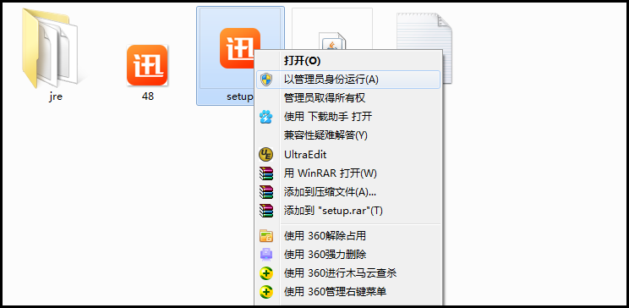

## 二：以管理员身份运行，弹出一个安装界面

1. 选择我接受，然后点击下一步

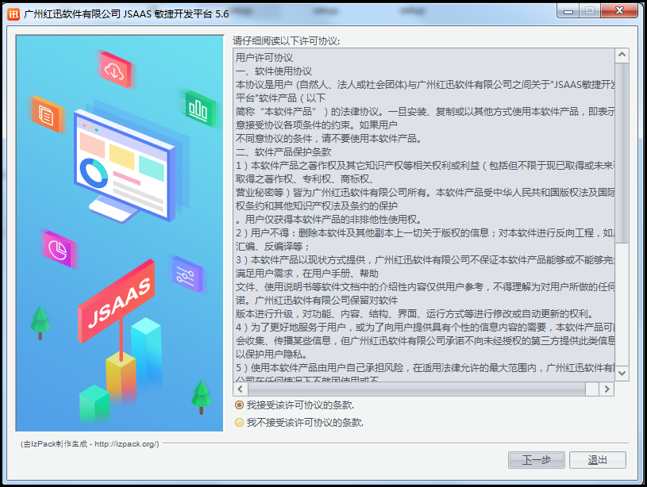

2>如下页面选择安装路径,然后点击下一步，弹出一个提示框，点击确定

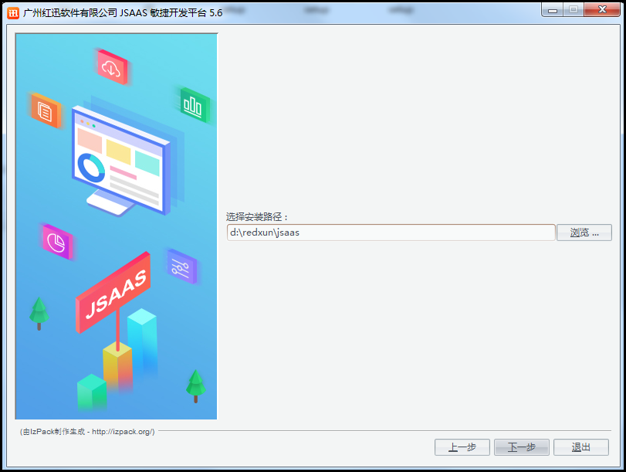

3>如下页面，选择数据库类型

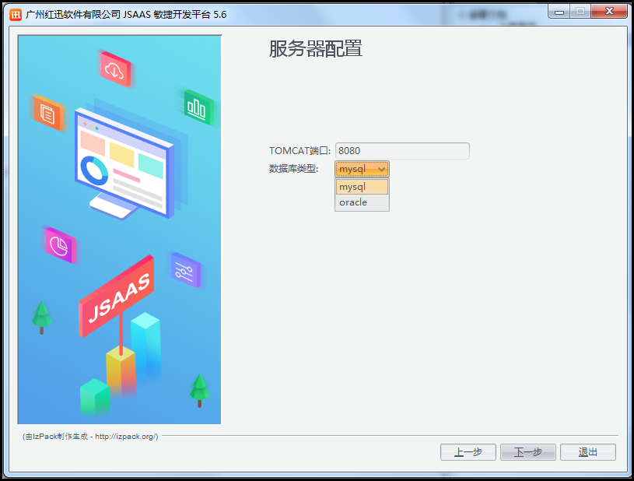

4>如下页面，如果本地有这个项目的数据库，可以不勾选mysql

如果本地上没有，则要选择mysql,(选择数据类型是mysql)

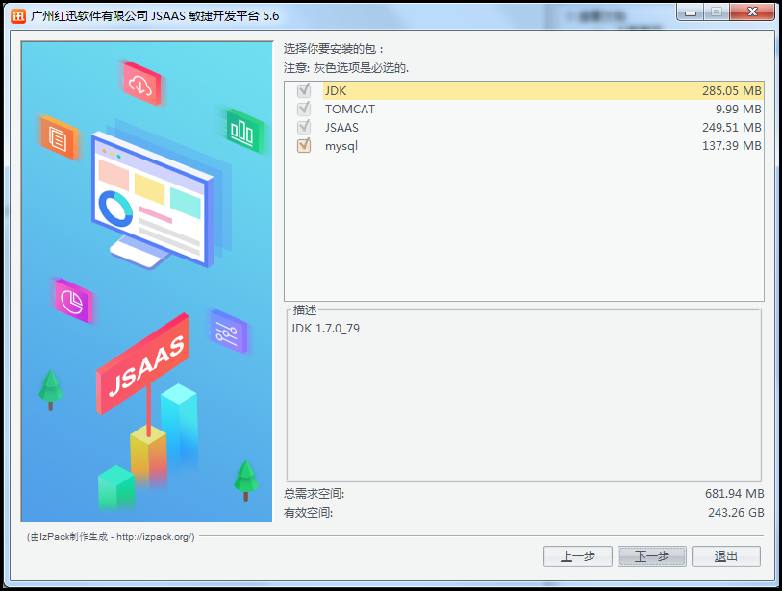

5>如果不勾选mysql,点击下一步，执行一个安装的过程后，安装完成后，点击下一步，如图,（连接本地的库）

例如：

数据库连接：

jdbc:mysql://localhost:3306/jsaas?useUnicode=true&characterEncoding=utf-8

用户：本地数据库的用户

密码：本地数据库的密码

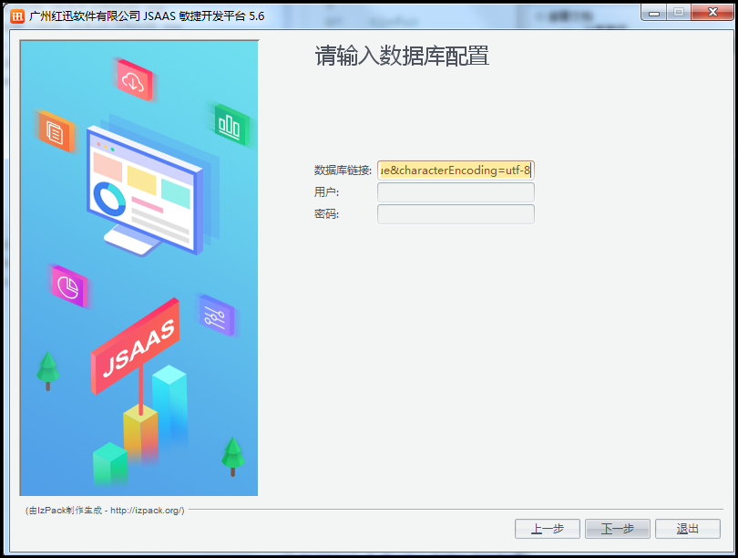

6>填写好数据库连接，点击下一步，

如图，安装成功

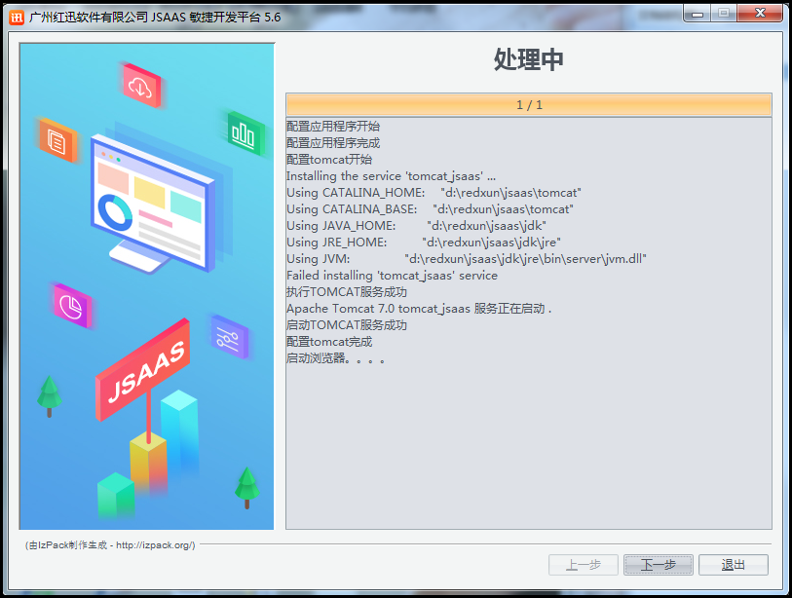

7>如果勾选mysql,点击下一步，执行安装过程，安装完成后，点击下一步，如下页面，先执行sql脚本，然后在开启mysql和tomcat服务

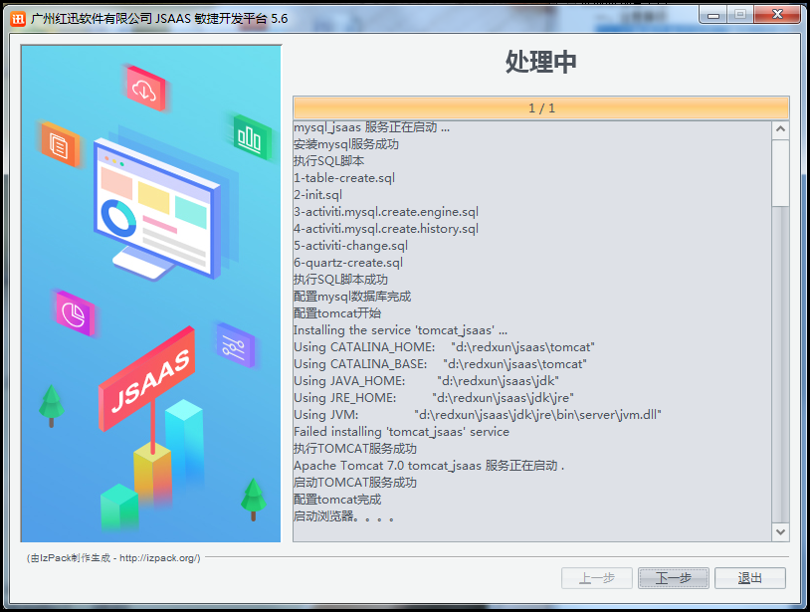

8>安装成功，如果要卸载，点击下一步，会告诉你卸载的路径

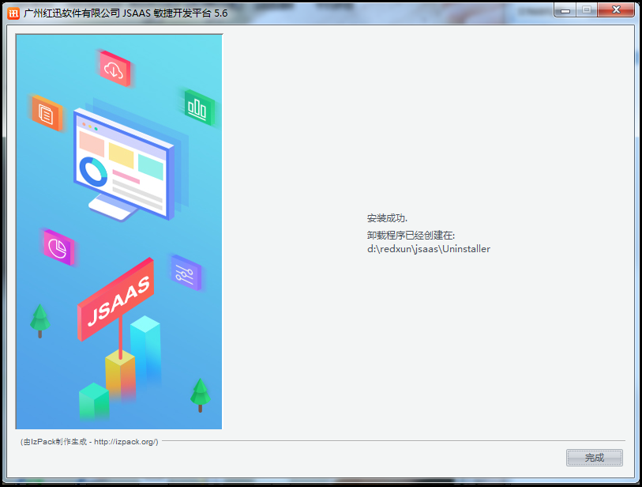

8>如果选择数据库类型是oracle,直接点击下一步，到数据库配置页面，



9>填写好数据库连接，点击下一步，

如图，安装成功



10>进入卸载目录，

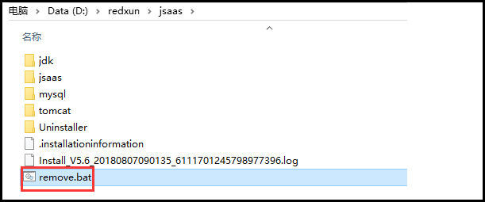

执行bat,需要在管理员的身份下执行